**社會公義　行政執行制度之變革（展板3）**

行政執行機關之組織

1. 本署組織

本署設置初期，行政院原核定預算員額為50人，後來增加至68人，並設置8個組室。

行政院對於本署所需人力，除行政執行官依規定以考試或甄選方式進用，其他人員則由司法院移撥、借調檢察官或公開甄選；至於行政人力部分，由法務部相關單位調查，職系相通之人員轉任。

1. 所屬組織

行政執行機關初步規劃，按行政區域劃分等因素，設置臺北、板橋、桃園、新竹、臺中、彰化、嘉義、臺南、高雄、屏東、花蓮、宜蘭等12個行政執行處（下稱執行處），並依每年預估受理案件，分為三種類別，其中臺北、板橋、臺中、嘉義、高雄5個執行處為第一類別，其餘7個執行處為第二類別，尚未有第三類執行處設置，各執行處於90年1月1日正式掛牌運作。

後因部分第二類執行處受理案件數，已逾第一類執行處受理案件數之設置基準，經行政院核定桃園准予提升為第一類執行處。另為因應北部地區移送案件量遽增，而於95年1月1日於臺北地區成立「士林執行處」。

配合101年行政院組織改造，「行政執行處」自101年1月1日起，更名為「分署」，原首長職稱亦由「處長」同步更名為「分署長」。

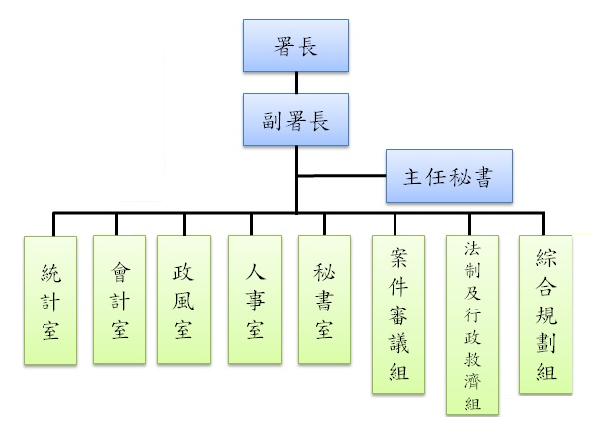

圖1-組織圖（本署）

圖2-行政院核定預算員額函第1頁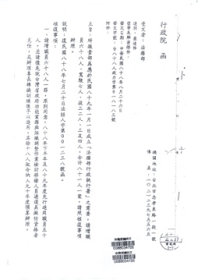

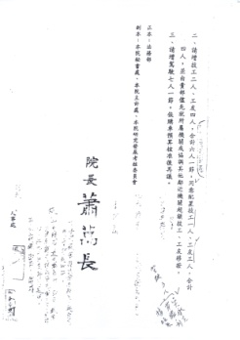 圖3-行政院核定預算員額函第2頁

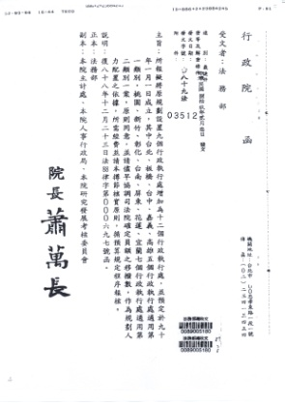圖4-組織圖(分署)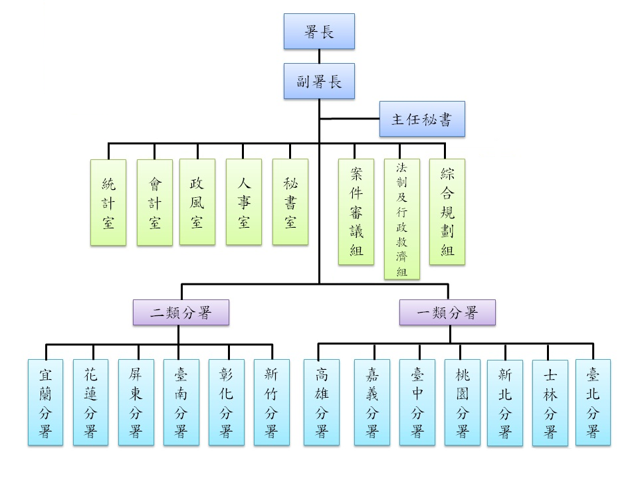

圖5-12個行政執行處於90年1月1日正式掛牌運作

圖6-士林處成立函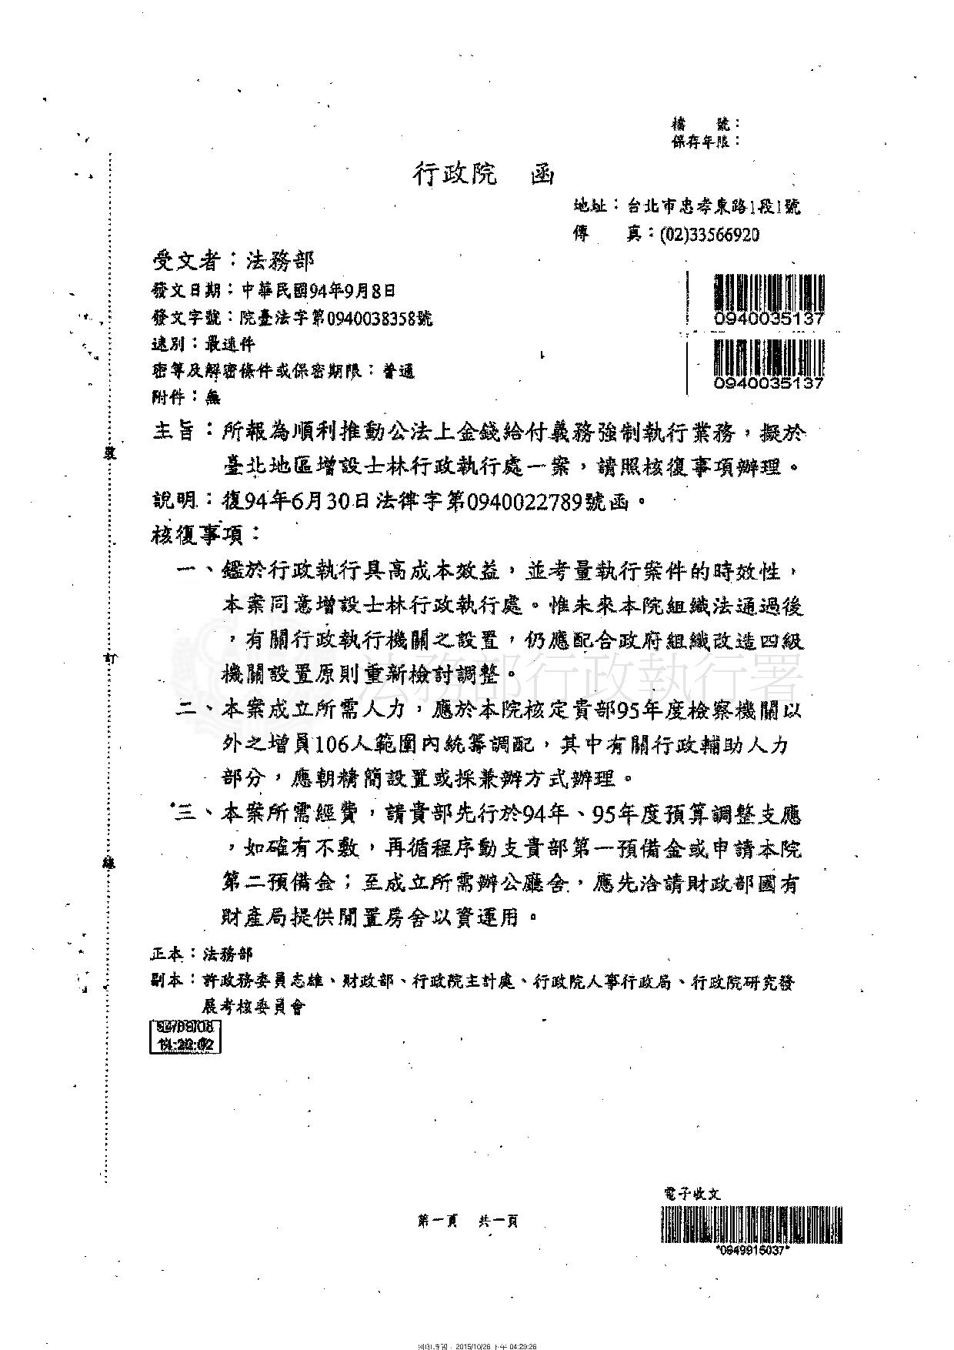

圖7-總統府公報第6981號刊登總統令公布制定法務部行政執行署組織法

